**靜宜大學資訊學院 畢業專題口試 系統文件規格書**

專題名稱：物聯網安全防護

實驗室名稱：主顧515

指導教師:蔡英德

專題學生:資工四B 410918770 黃瀧平

資工四B 410918796 葉柏佑

資工四B 410903610 廖仕玄

資工四B 410903678 呂俊勳

**目錄**

一、 前言 3

**1.1** **研究動機** 3

二、 系統介紹 3

**2.1** **系統特色** 3

**2.2** **系統功能** 3

**2.3** **系統流程圖** 4

**2.4** **系統畫面** 4

**2.5** **使用環境** 5

**2.6** **開發工具** 5

三、 其他說明 5

**3.1** **使用對象** 5

**3.2** **成本分析** 5

**3.3** **結論與未來發展** 5

前言

* 1. **研究動機**

因應時代的進步，人們為了生活更便利，將各種家電與網路做結合，形成了物聯網的環境，但也導致駭客開始對物聯網下手，為了防止駭客能輕易的入侵家裡的物聯網設備，我們想要打造能方便使用者設定的白名單防火牆，常常看到很多店家都是用Line做溝通和下單，所以我們想要和Line結合，使使用者可以更方便做設定。

系統介紹

* 1. **系統特色**

使用者輸入需要新增或刪除的IP後，系統會對應使用者輸入的行為和IP進行相對應的動作，並判斷是否為正規的IPv4格式，並且在執行完動作後，也可以將已成功添加的IP列出。

* 1. **系統功能**
* 可以依自己的需求新增或刪除要開放的白名單IP
* 可以顯示已成功開通白名單的IP  
  1. **系統流程圖**

* 1. **系統畫面**

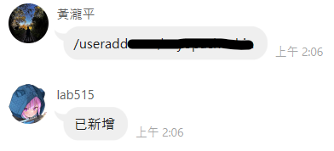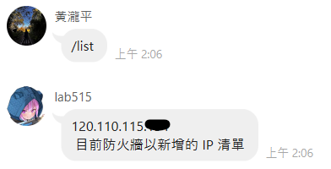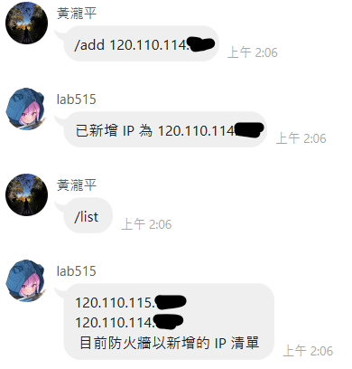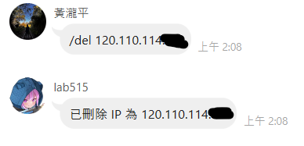

* 1. **使用環境**

針對想透過 Line 控制Openwrt白名單防止物聯網物品在外網上被入侵的使用者做設置。

* 1. **開發工具**

OpenWRT、Postman、LINE SDK、VS Code。

其他說明

* 1. **使用對象**

想將家庭內部物聯網產品只針對有開放白名單IP者。

* 1. **成本分析**

路由器*1:6900台幣

開發用電腦*2:40000台幣

碳粉夾*1:2000台幣

* 1. **結論與未來發展**

透過此系統與LINE的結合，我們能夠讓大眾更淺顯易懂的對連線上網做管控，不再需要糾結於複雜難懂的程式設計，而在未來，或許能夠與更多社群軟體融合，將物聯網的便利性散撥到各處，令人們的生活更加便利舒適。